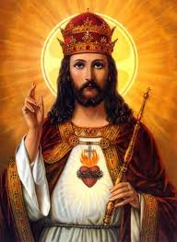
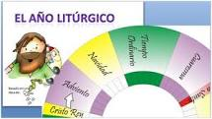
CÀTEQUESIS LÍTÚRGICA
Tema: ¿Qué es el Año Litúrgico y la Fiesta de Cristo Rey del Universo!
Parroquia de Ntra. Sra. de San Juan de los Lagos, León
(Nov. 24, 2024)

Para que amemos cada vez más a Jesucristo, es necesario conocerlo mejor, para ello necesitamos estar bien informados sobre todo lo relacionado a las verdades de nuestra fe, veamos el tema de hoy.

1.- ¿Qué es el Año Litúrgico? Son los grandes momentos de la vida de Jesucristo que celebramos a lo largo de todo el año.

2.- ¿Qué no es el Año Litúrgico? El Año Litúrgico no puede ser un calendario de fechas que se recuerdan con cierta solemnidad, sino un camino de fe; camino que se ha de recorren como en "espiral", creciendo en la fe cada año, con cada acontecimiento celebrado; creciendo en el amor a Dios y a los hermanos; creciendo en seguir y parecerse cada vez más a Cristo hasta llegar a configurarse con Él, -el hombre perfecto-.

3.- ¿Cuál es el Eje dónde se mueve el Año Litúrgico? El eje sobre el cual se mueve el Año Litúrgico es la Pascua. Por lo tanto la principal finalidad consiste en acompañar gradualmente al hombre hacia una conformación auténtica de Cristo, muerto y resucitado.

4.- ¿De cuántos tiempos está compuesto el Año Litúrgico y cuáles son? Está compuesto por cinco tiempos que son: Adviento, Navidad, Cuaresma, Pascua y Tiempo Ordinario.

5.- ¿Qué finalidad tiene el Adviento y cuánto tiempo dura? El Adviento es el tiempo de la espera. Comienza cuatro domingos antes de Navidad. Nos preparamos para recibir a Jesús en nuestro corazón, limpiándolo muy bien de todas nuestras faltas. (El sacerdote viste ornamento color morado).

6.- ¿Qué es la Navidad y cuánto dura? La Navidad es el nacimiento del Hijo de Dios en el mundo. Comienza el 25 de diciembre hasta la fecha del Bautismo de Jesús, incluyendo la Epifanía que es la visita de los Reyes Magos al Niños Jesús, en que celebramos que Jesús se haya manifestado al mundo. Epifanía significa Manifestación. (El sacerdote viste ornamento color blanco).

7.- ¿Qué es la Cuaresma, cuándo comienza y cuándo termina? La Cuaresma es un tiempo de purificación personal para llegar a la vivencia pascual de Cristo Muerto y Resucitado. Dura 40 días, comienza el miércoles de Ceniza y concluye el Jueves Santo por la tarde. (El sacerdote viste ornamento color morado).

8.- ¿Qué es la Pascua y cuánto dura? La Pascua es el momento más importante del año, es la Resurrección del Señor. Dura 50 días, empieza el domingo de Resurrección y concluye con la Fiesta de Pentecostés, o sea, la Venida del Espíritu Santo. (El sacerdote viste ornamento color blanco).

9.- ¿Qué es el Tiempo Ordinario y cuánto dura? Se le llama Tiempo Ordinario a las treinta y cuatro semanas en donde no se celebra ningún aspecto concreto del Misterio de Cristo, no quiere decir que no sea un tiempo importante, por el contrario, es un tiempo para profundizar el sentido del conjunto de la Historia de la Salvación.

10.- ¿Qué otras fiestas reúne el Año Litúrgico? En el Año Litúrgico existen otras celebraciones mucho más conocidas por el pueblo y que tienen su importancia aunque en forma secundaria respecto de las anteriores. Son fiestas en las que se celebra a la Virgen María y a algunos santos; están íntimamente relacionadas al misterio pascual: la Virgen María es el fruto más espléndido de la Redención, y de los demás santos la Iglesia proclama el misterio pascual cumplido en ellos.

11.- ¿Cuándo comienza y cuándo termina el Año Litúrgico? El Año Litúrgico a diferencia del Año civil que comienza el 1º de enero y concluye el 31 de diciembre, éste comienza con el primer domingo de Adviento y concluye con la Fiesta de Cristo Rey, este año 2020 será el 22 de noviembre.

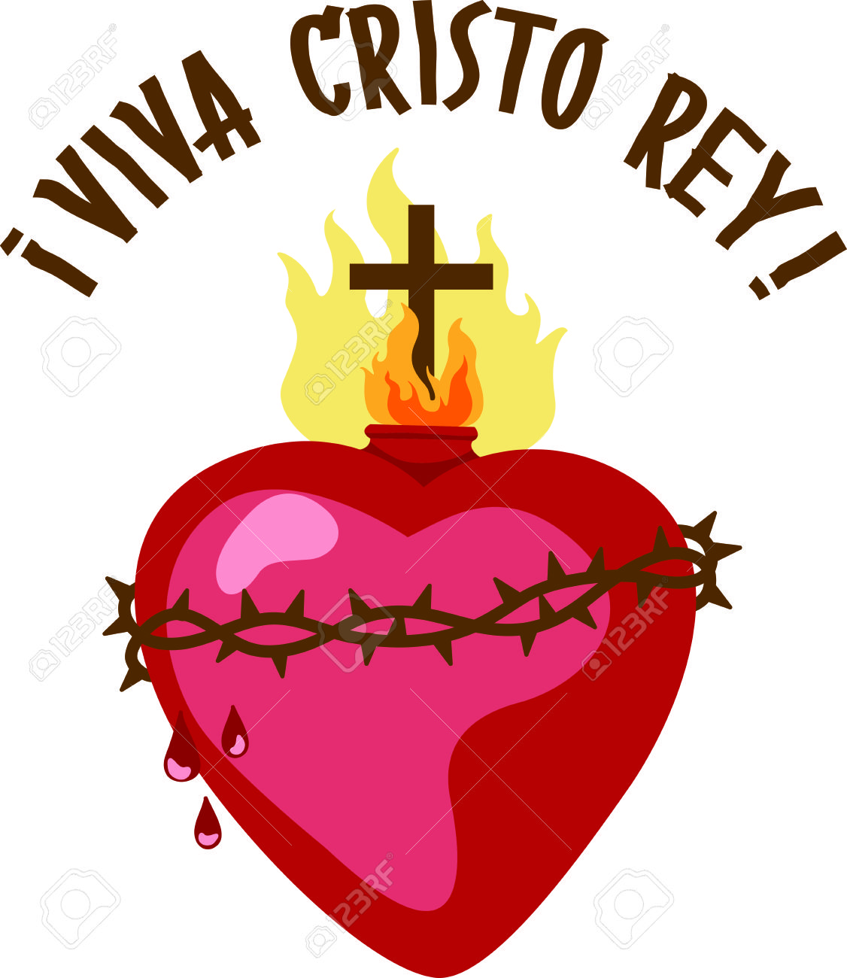
12.- ¿Por qué concluye con la fiesta de Cristo Rey? Porque es una de las fiestas más importantes del calendario litúrgico, porque celebramos que Cristo es el Rey del universo. Su Reino es el Reino de la Verdad y la Vida, de la Santidad y la Gracia, de la Justicia, del Amor y la Paz.

13.- ¿Qué podemos preguntarnos hoy al concluir el Año Litúrgico y celebrar esta gran fiesta? Podemos preguntarnos si realimente reina Cristo en mi vida, en mi familia, en mi comunidad. Si estoy dispuesto a renunciar a todo aquello que es contrario a su reino que exige una actitud positiva, llena de fraternidad y amor. ¡Viva Cristo Rey en mi casa, en mi familia y sobre todo en mi corazón!

